**ВВЕДЕНИЕ**

О том, что со зноем можно и нужно бороться, люди догадались давно. В древности люди пользовались различными методами для борьбы с летней жарой. Правители окружали свои дворцы тенистыми садами и водоёмами, наполняли подвалы льдом, а слуги с опахалами создавали освежающее движение воздуха. В древней Персии выкапывали глубокие шахты и заполняли их пористыми сосудами с водой. Внутрь попадал воздух, и там охлаждался и увлажнялся после чего попадал в помещения. В древнем Риме императорам привозили снег с вершин альпийских гор, после чего раскладывали его в садах. В VIII веке нашей эры Халифа Багдада аль Махди имел летний дворец, в котором стены были двойными и в промежуток между стенами помещали привезенный из гор снег.

В 1902 году американский инженер-изобретатель Уиллис Кэрриер собрал промышленную холодильную машину для типографии Бруклина в Нью-Йорке. Но первый кондиционер предназначался не для создания приятной прохлады работникам, а для борьбы с влажностью, сильно ухудшавшей качество печати.

В Россию же кондиционеры пришли довольно поздно, так как они были запрещены, такая техника считалась непозволительной роскошью и любые попытки рассказать о ней являлись «пропагандой буржуазных взглядов». Но в 1955 году запрет на кондиционеры в России был снят из-за случая, когда советские корабли посетили тропики и жара в них так сильно влияла на экипаж, что экспедицию пришлось прервать.

В наше время использование сплит-систем так же является актуальным в быту, технических сооружениях и промышленной сфере.

По этой причине была выбрана тема «Техническое обслуживание и ремонт сплит-системы марки `Haier Leader HSU-09HLT03/R2`».

Цель работы

**1. НАЗНАЧЕНИЕ И КЛАССИФИКАЦИЯ КОНДИЦИОНЕРОВ**

**1.1 Назначение и область применения кондиционеров**

Кондиционер предназначен для регулирования и поддержания заданной температуры воздуха в замкнутом пространстве

Применяются кондиционеры в таких сферах как:

* бытовая
* промышленная
* транспортные средства

**1.2 Классификация кондиционеров**

Виды кондиционеров можно подразделить по нескольким признакам:

по расположению:

* настенные;

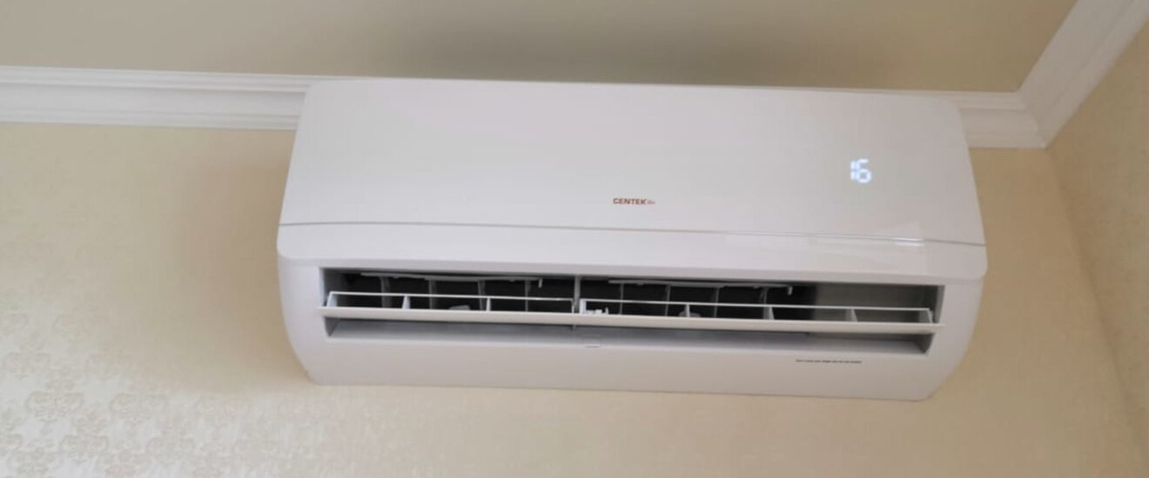

* напольно-подпотолочные

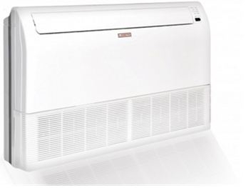

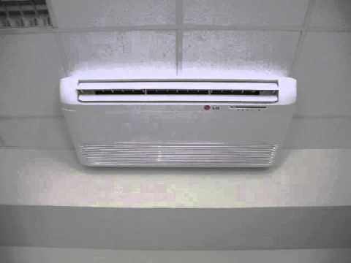

по распределению охлажденного воздуха:

* канальный кондиционер

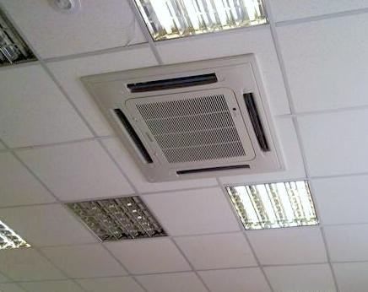

* кассетный кондиционер

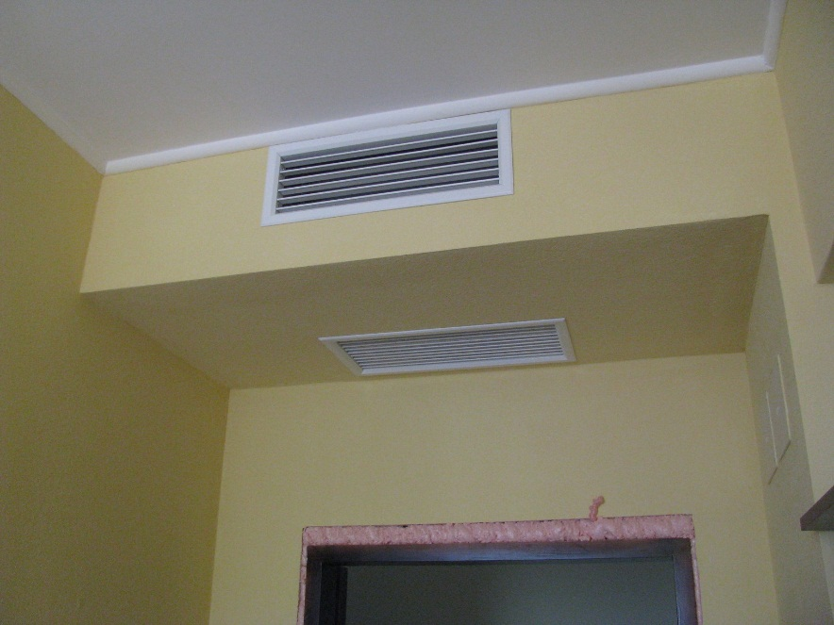

по числу блоков:

* классическая (1 внутренний и 1 внешний блок)

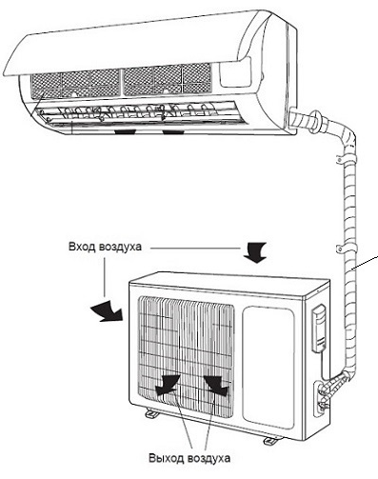

* мультисплит-система (несколько внутренних 1 внешний блок)

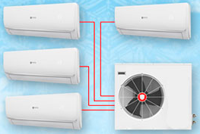

* VRF системы кондиционирования (несколько внутренних и несколько внешних блоков)

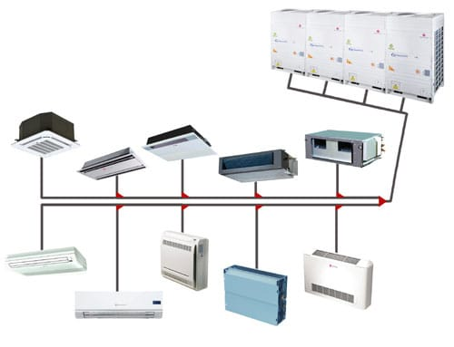

**1.3 Назначение сплит системы марки «Haier Leader HSU-09HLT03/R2»**

Сплит-система **Haier Leader HSU-09HLT03/R2 -** это модель современного кондиционера неинверторного типа, который подходит для обслуживания помещений с площадью до 25 кв.м.

**1.4 Технические характеристики**

Несмотря на свою производительность, агрегат функционирует при низком уровне шума. Оборудование не нуждается в особом дополнительном обслуживании, кроме регулярной очистки воздушного фильтра и ежегодных профилактических работ.

Таблица. Характеристики сплит-системы марки

**Haier Leader HSU-09HLT03/R2**

|  |  |
| --- | --- |
| Характеристика | Значение |
| Режимы | обогрев, охлаждение |
| Максимальная площадь помещения | 25 м² |
| Хладагент | R 410A |
| Мощность при охлаждении | 2400 Вт |
| Мощность при обогреве | 2400 Вт |
| Рабочий диапазон наружных температур в режиме охлаждения | мин. 10° С, макс. 43° С |
| Рабочий диапазон наружных температур в режиме нагрева | мин. - 7° С, макс. 24° С |
| Потребляемая мощность при охлаждении | 885 Вт |
| Потребляемая мощность при обогреве | 747 Вт |
| Уровень шума наружного блока | 53 дБ |
| Уровень шума внутреннего блока | 35 дБ |

**2. УСТРОЙСТВО СПЛИТ-СИСТЕМЫ**

**2.1 Основные элементы оборудования**

Основными элементами оборудования являются конденсатор, компрессор и испаритель, между которыми циркулирует хладагент, перемещающий тепловую энергию из комнаты на улицу. (См. Рис. 1).

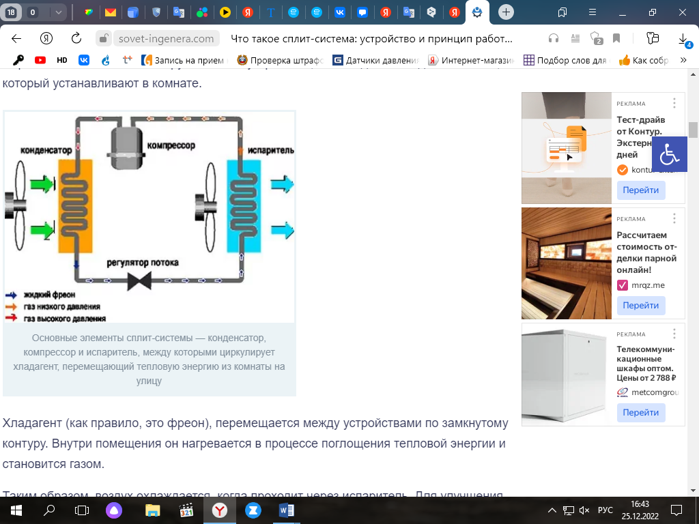

Рис. 1 Основные элементы оборудования

**2.2 Назначение каждого элемента**

Чтобы процесс функционирования такого кондиционера осуществлялся эффективно, используется ряд элементов.

В состав наружного блока обычно входит:

- вентилятор;

- компрессор;

- конденсатор;

- фильтр фреона;

- плата управления;

- защитная крышка;

- штуцеры для медных труб и т.п. (См. Рис. 2, 3, 4).

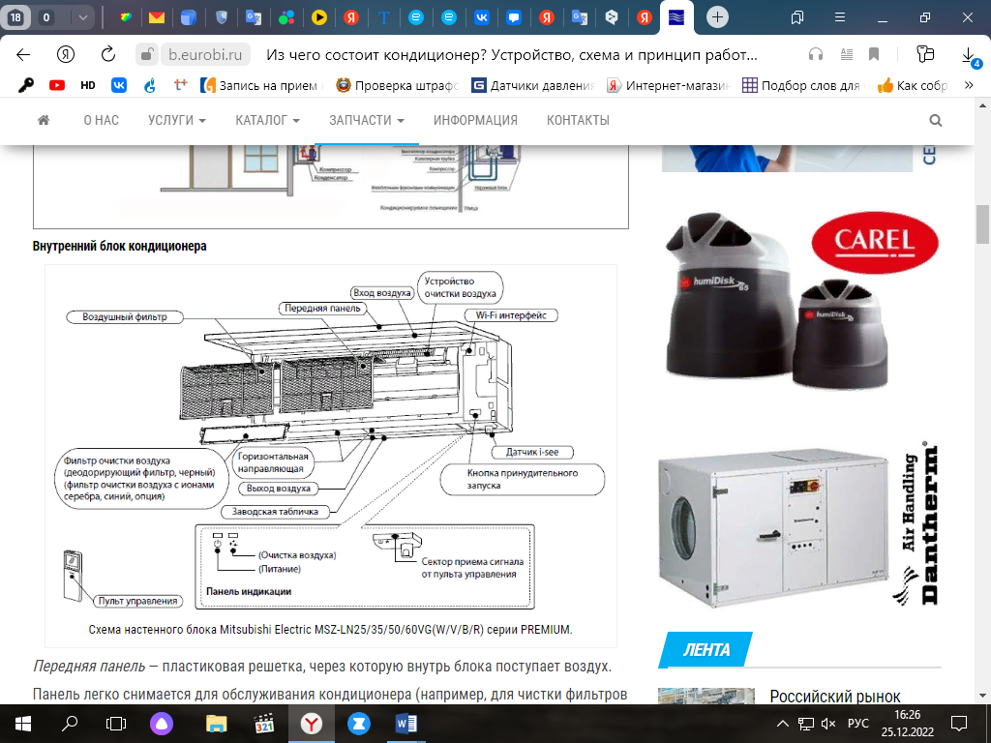

Рис. 2 Внутренний блок кондиционера.

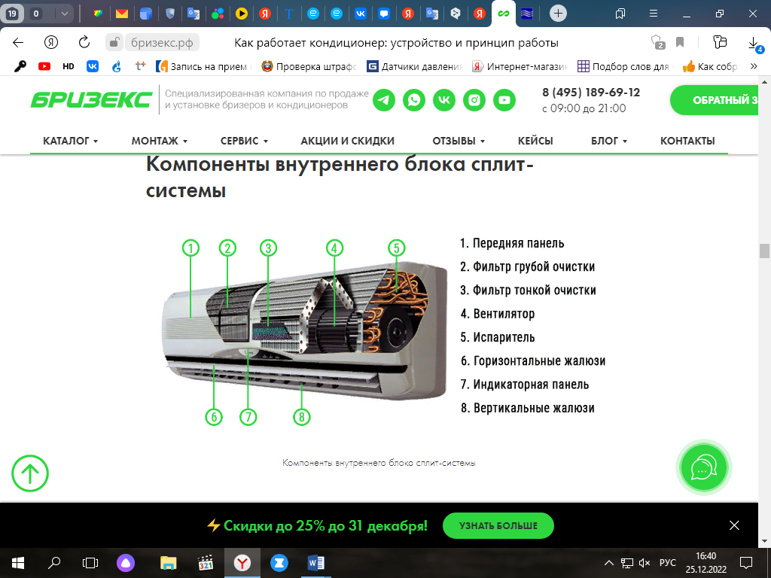

Рис.3 Компоненты внутреннего блока сплит-системы.

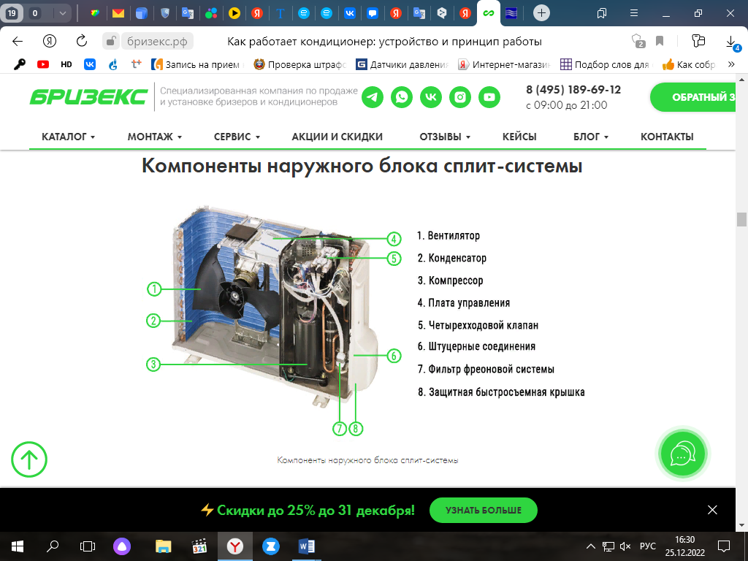

Рис. 4 Компоненты наружного блока.

Вентилятор обеспечивает постоянную циркуляцию воздуха вокруг блока, чтобы обеспечить быстрое и стабильное охлаждение фреона. Этот процесс происходит в конденсаторе. С помощью компрессора выполняется сжатие фреона, которое обеспечивает его переход в состояние газа и циркуляцию по холодильному контуру.

Фильтр очищает фреон от попавших в систему загрязнений, что может произойти во время монтажа.

Помимо упомянутых элементов в наружном блоке также может быть установлен четырехходовой клапан, который необходим, если в модели предусмотрено не только охлаждение, но и обогрев комнаты в зимнее время.

В инверторных моделях блок управления практически полностью находится в наружной части устройства. Но если инвертор отсутствует, электронику обычно ставят во внутреннем блоке.

Эта часть состоит из:

- защитной решетки;

- системы фильтров;

- вентилятора;

- испарителя;

- жалюзи;

- индикаторной панели;

- блока управления;

- штуцеров-соединителей и т.п.

Фильтр грубой очистки — это просто пластиковая сетка, которая задерживает крупный мусор, чтобы он не попадал в корпус блока.

Фильтры тонкой очистки – чуть более сложная система для удержания загрязнений мелких фракций: частиц пыли, нежелательных запахов, опасных бактерий и т.п.

Устройство снабжено угольным и электростатическим фильтром, но может быть укомплектовано антибактериальным картриджем или другими полезными фильтрами.

Вентилятор, как упоминалось ранее, нагнетает охлажденный воздух, который проходит через испаритель. Подвижные жалюзи снабжены электроприводом для регулирования направления потоков охлажденного воздуха.

Панель с индикаторами отображает состояние устройства, например, заданную температуру воздуха, режим работы и т.п.

**3. ПРИНЦИПЫ РАБОТЫ**

**3.1 Общий принцип работы**

Сплит-система забирает воздух из комнаты, поглощает из него лишнее тепло и выводит эту тепловую энергию на улицу, а затем уже охлаждённый воздух подаёт обратно в помещение. За процесс поглощения тепла в кондиционере отвечает хладагент, который в процессе работы прибора меняет своё агрегатное состояние. Сплит-система в интерьере. Кроме охлаждения, кондиционеры имеют функцию обогрева и осушения воздуха.

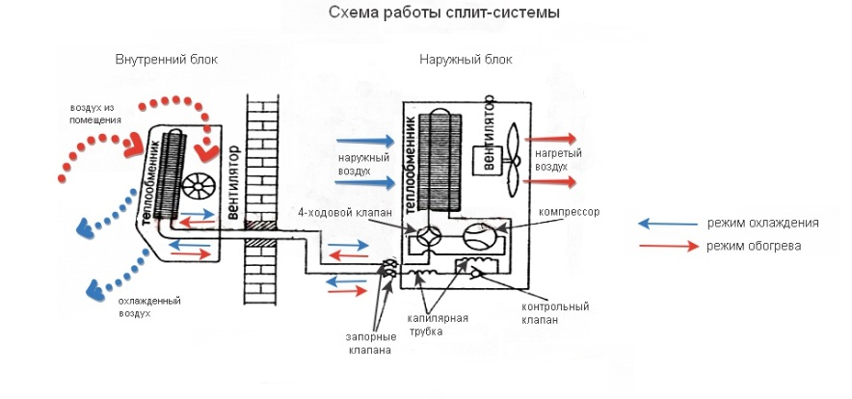

**3.2 Принципиальная электрическая схема**

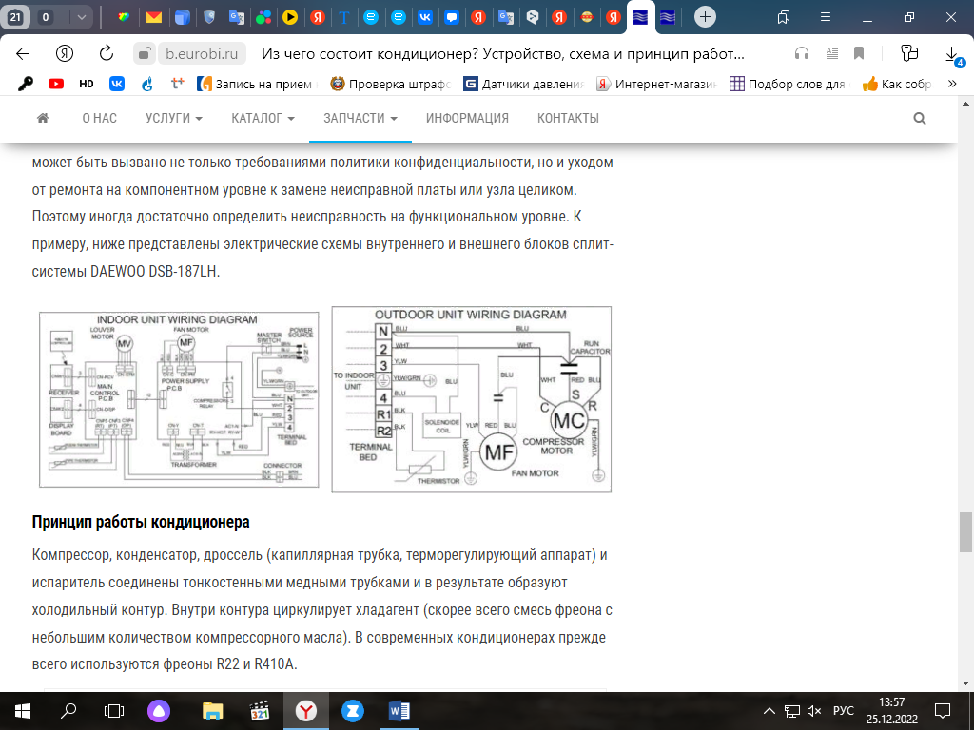

Рис 5. Принципиальная электрическая схема.

**3.3 Описание ее работы**

Существуют два способа запитки сплит-системы: напрямую через розетку и с помощью подведения провода к электрощитку. Первый вариант подходит для бытовых приборов и в случае уже завершенного ремонта в помещении. Второй способ приемлем для мощных агрегатов, а также для устройств различной мощности при начальной стадии черновых ремонтных работ**.**

**4. МОНТАЖ**

**4.1 Правила монтажа**

Монтаж сплит-системы производится в несколько этапов, таких как:

1 — монтаж наружного и внутреннего блоков;

2 — прокладка линии коммуникаций;

3 — подсоединение блоков системы;

4 — вакуумирование системы.

**5 ПОДКЛЮЧЕНИЕ, ПРОВЕРКА, ВВОД И ЭКСПЛУАТАЦИЯ.**

Подключение прибора к сети, как и любые электромонтажные работы, проводится с использованием инструментов, среди которых дрель, пассатижи, набор отверток и другое.

В числе обязательных расходных материалов – шурупы, дюбеля, хомуты, короб из пластика под кабель и прочее.

Для присоединения кондиционера к сети электроснабжения понадобится розетка, провод и автоматический выключатель.

Чтобы рассчитать необходимую длину провода, понадобится учесть:

- толщину стены;

- расстояние от стены до наружного и до внутреннего блока;

- длину кабеля под самими модулями (примерно 1,2 — 1,5 м).

Также желательно предусмотреть дополнительный кабель, чтобы можно было подключить датчики, к примеру, температурный.

Сечение провода подбирается с учетом рекомендаций производителя. В монтажном руководстве приводятся схемы электрического подключения конкретной модели.

Закрепление проводки при прокладке коммуникаций с использованием коробов выполняется с помощью шурупов и клея. Для, так называемой, скрытой проводки понадобятся также специальные хомуты, с помощью которых закрепляют кабеля в штробах.

Для отделки стен используется специальный строительный гипс. Этот материал позволяет при необходимости быстро вскрыть оштукатуренный слой.

Важно обеспечить надежное заземление кондиционеру — в новых домах заземляющая жила есть. А вот со старым жилым фондом все не так просто — в них не предусмотрена «земля», поэтому большинство пользователей включают технику «как есть».

Для защиты от перегрузки сети в электрическом щитке устанавливается автомат на индивидуальную линию. Детальная информация указана в технической документации с пошаговыми действиями при подключении климатического оборудования. Придерживаясь их, можно выполнить работу своими силами.

Также под крышкой наружного блока сплит-системы содержится схема того, как правильно подключать провода к уличному и внутреннему блоку кондиционера, и присоединение последнего к сети электропитания.

Для соединения блоков между собой необходимо проложить межблочный провод от внутреннего модуля к внешнему. Это делают вместе с прокладкой фреоновой магистрали. Рекомендуем ознакомиться с руководством по прокладке трассы кондиционера.

Другой провод понадобится для подсоединения внутреннего блока к отдельной линии питания.

Для выполнения соединений предстоит зачистить провода от изоляции. Это можно сделать с помощью обычного ножа или специального приспособления для снятия изоляции с кабелей и проводов.

Подключение внешнего и внутреннего блока кондиционера осуществляется по следующей схеме:

- необходимо снять переднюю декоративную панель или защитную крышку блока;

- протянуть кабель и расположить его сбоку от модуля;

- зачистить концы проводов;

- вставить их в соответствующие клеммы и зафиксировать;

- закрепить кабель на выходе из блока;

- закрыть крышкой модуль.

В некоторых моделях кондиционеров между блоками прокладывают отдельный провод для температурного датчика.

Электрическая схема подключения устройств в быту кардинально отличается для полупромышленных моделей, установленных в офисных помещениях.

На практике используют два основных способа:

- через розетку;

- с отдельным проведением и подключением провода кондиционера к электрощиту.

Первый вариант используется для введения в эксплуатацию практически всех бытовых устройств.

Если принято решение присоединить кондиционер, используя стандартную розетку, это можно сделать лишь в определенных ситуациях:

- мощность кондиционера небольшая;

- электрическая сеть в квартире или частном доме имеет достаточную мощность;

- устройство будет располагаться в этой части помещения временно.

Надо учитывать, что к линии запрещено подключать другие бытовые устройства.

При несоответствии розетки параметрам, указанным производителем, единственный выход из ситуации – прокладывание отдельной линии от щитка к внутреннему блоку кондиционера. Подсоединение через индивидуальный кабель – более безопасный и надежный способ обеспечить стабильную работу оборудования.

Установка автомата на кондиционер обезопасит от перегрузки сети и от возможного возгорания. К тому же, благодаря индивидуальной прокладке кабелей для кондиционеров, модули могут размещаться на любом месте.

По завершении подключения блоков, необходимо проверить правильность выполненной работы, затем протестировать собранную схему, кратковременно запустив систему.

Перед проверкой работы кондиционера и его первым запуском следует определить перепады высоты между блоками. Рекомендации производителя указаны в аннотации к оборудованию.

**6. ПРОВЕРКА ЭКСПЛУАТАЦИИ**

Правильную установку наружного блока можно определить по нескольким параметрам:

- Наружный блок вибрирует во время работы, поэтому стена для его крепления должна быть ровной и крепкой.

- Блок устанавливается по уровню.

- Расстояние между стеной и самим модулем должно равняться 10 см, иначе блок при высокой температуре летом может перегреться.

- Кронштейны должны быть прикреплены на анкерные болты.

Для защиты наружного блока ото льда и осадков сверху устанавливают козырек.

**7. ТЕХНИЧЕСКОЕ ОБСЛУЖИВАНИЕ**

**7.1 Понятие Технического обслуживания и ремонта**

Техническое обслуживание и ремонт (ТОиР) — комплекс технологических операций и организационных действий по поддержанию работоспособности или исправности объекта при использовании по назначению, ожидании, хранении и транспортировании (техническое обслуживание), а также по восстановлению работоспособности, исправности и ресурса объекта и/или его составных частей (ремонт).

**7.2 Виды технического обслуживания**

Видами технического обслуживания являются предпродажное ТО техники;

ТО при обкатке;

ежесменное ТО (ЕТО);

периодические (номерные) ТО (ТО-1, ТО-2, ТО-3);

сезонные ТО (СТО) (весенне-летнее (СТО-ВЛ), осенне-зимнее (СТО-ОЗ));

ТО при хранении машин;

ТО в особых условиях эксплуатации.

**7.3 Виды работ, которые проводятся для данного оборудования**

- Осмотр сплит-системы на предмет целостности корпуса и основных узлов.

- Чистка теплообменника внешнего блока кондиционера: гидравлическая и механическая.

- Дезинфекция поверхностей внутреннего блока после проведения работ по его очистке и обработки теплообменника.

- Очистка направляющих жалюзи и фильтров кондиционера.

- Проверка работы жалюзи с работой привода управления.

- Проливка дренажной системы, проверка свободного слива. При необходимости — проведение работ по продувке и очистке.

- Очистка лопастей вентилятора и проверка работы электропривода вентилятора сплит-системы.

- Замер пусковых токов, напряжения на клеммах электрической цепи.

- Измерение давления в системе: нагнетания и всасывания для оценки достаточного уровня фреона. Дозаправка при необходимости (до 0,5 кг. на кондиционер).

- Запуск системы и контроль работы компрессора на отсутствие посторонних шумов и недопустимых вибраций.

- Тестовый запуск кондиционера и прогон во всех режимах работы с проведением замера перепада температур при работе.

**8. РЕМОНТ**

**8.1 Понятие и виды ремонта**

Ремонт - комплекс операций по восстановлению исправности или работоспособности изделий (машин, оборудования и т.д.) и (или) их составных частей, восстановлению ресурса. Производится, когда дальнейшая эксплуатация изделия невозможна из-за его изношенности, или заблаговременно, не дожидаясь выхода его из строя.

**Виды ремонта:**

* косметический;
* капитальный.

**8.3 Виды неисправностей**

Неисправное состояние (неисправность) – это состояние объекта, при котором он не соответствует хотя бы одному из требований, установленных нормативно-технической документацией

Основной неисправностью изделия называется неисправность, при которой хотя бы один из основных параметров выходит за пределы установленного эксплуатационного допуска. Непосредственным следствием основной неисправности является отказ, т.е. полная или частичная утрата работоспособности системой.

Второстепенной называется неисправностью в том случае, если изделие не соответствует хотя бы одному из требований, установленных в отношении второстепенных параметров. Второстепенные неисправности не нарушают работоспособность изделия, т.е. не приводят к отказам.

**9. ИНСТРУМЕНТЫ И ОБОРУДОВАНИЕ**

Таблица …. Инструменты и оборудование

|  |  |  |
| --- | --- | --- |
| Вид | Изображение | Назначение |
|  |  |  |
|  |  |  |
|  |  |  |
|  |  |  |
|  |  |  |

Монтаж сплит-систем требует использования профессионального инструментария. Все инструменты, используемые при проведении монтажных работ, разделяют на отдельные категории. На каждом этапе установке используется инструментарий определённой группы.

Инструменты для монтажа:

- Инструменты 1 категории. На первом этапе необходимо создать отверстия (диаметром 30-60 см), для последующей вставки трубы, передающей хладагент внутреннему блоку. Для такой работы необходим перфоратор большой мощности (рекомендуем использовать модель SDS-max). При установке внутреннего блока рекомендуем воспользоваться менее мощным перфоратором типа SDS-plus. Понадобится при монтаже вентиляционной системы и штроборез, который поможет осуществить прорезку штроб для последующей прокладки в них электрического кабеля. Чтобы снизить количество пыли вовремя штробления стен, понадобится бетоносос.

- Инструменты 2 категории. Специальный инструмент и холодильная система понадобится при установке холодильного контура. Насос вакуумного типа поможет убрать лишний воздух из холодильного контура. В процессе установки системы вентиляции понадобится её зарядка хладагентом, и здесь не обойтись без цилиндра зарядки. После заправки сплит-системы её проверяют на наличие течей, используя особый прибор – течеискатель.

- Инструменты 3 категории. На данном этапе проводится подготовка к монтажу труб, поэтому понадобится соответствующий инструментарий. Пригодятся устройства для вальцовки труб, их шабровки, труборезы и трубогибы (помогут придать гибким конструкциям нужную форму).

- Инструменты 4 категории. На данном этапе осуществляется спайка труб из меди. Для качественного выполнения монтажа необходима специальная горелка с пропаново-кислородным наполнителем.

**10. ТЕХНИКА БЕЗОПАСНОСТИ**

**10.1 Техника безопасности при монтаже**

В связи с изменением климата на планете и уверенным внедрением в качестве охлаждающих устройств в офисах и квартирах сплит-систем число несчастных случаев при их установке и монтаже постоянно растет. Для наших читателей мы приводим несложный набор правил, которые помогут вам избежать травмы при монтажных работах.

Не имеет особого значения, ведется это монтаж сплит - систем или его недорогого китайского аналоги. В любом случае такой монтаж должен проводиться квалифицированным персоналом. Эти работники обязательно должны регулярно проходить периодический инструктаж по технике безопасности. И связано это с тем, что нарушения при монтаже могут привести к утечкам ядовитой жидкости или к возгоранию от короткого замыкания. Также при неправильной прокладке электропроводки возможно и поражение электрическим током.

Место монтажа системы или ее «монтажная позиция» должна иметь достаточную прочность. Это значит, что сплит-систему кронштейны должны не просто выдержать в момент установки, но и надежно удерживать в том же месте с учетом возможных вибраций, ветровых и механических нагрузок. Неправильный подбор места монтажа или применение ненадежных элементов крепления часто приводят к падению агрегата и его повреждению (или несчастному случаю, если под ним кто-то находился).

Для проведения проводки к сплит-системе должны применяться кабели и провода соответствующего сечения. При этом сечение определяется максимальной мощностью кондиционера. Неправильная укладка проводки или недостаточное сечение проводящего кабеля могут привести к местному перегреву и возгоранию кабеля.

Запрещается многократный перегиб монтажных проводов электрической проводки сплит-системы. Кабели не должны пережиматься элементами крепления или монтажными крышками – это тоже ведет к поломкам и несчастным случаям.

При монтаже, а также в процессе эксплуатации не допускается попаданием в магистраль хладагента посторонних веществ. Попадание в эту магистраль воздуха или воды приводит к залповому возрастанию давления, поломке фреонопровода и выбросу фреона в помещение.

Для монтажа допускается использование крепежных или монтажных элементов только из комплекта данного агрегата или разрешенных к применению производителем.

Линию для сброса конденсата запрещено подключать к сливным резервуарам, в которых содержатся газы, в том числе серосодержащие. Это является причиной попадания вредных газов в помещение.

**10.2 Техника безопасности при механическом обслуживании**

Место для его монтажа выбирается в соответствии со многими факторами, из которых наиболее важные – возможность доступа и обслуживания такого блока, безопасность от воздействия механических повреждений, защита от злоумышленников, правильные перепады высот относительно внутреннего блока. Место выбирается по совокупности всех этих факторов. Проводится такой монтаж на прочной стене – чтобы исключить возможность несчастного случая при падении тяжелого блока вниз на случайного прохожего. Как вариант – можно выбрать его установку на лоджии или балконе многоэтажного дома.

Вне зависимости от выбранного места установки наружного блока сплит-системы над ним нужно смонтировать защитный козырек – для защиты его от осадков, падения посторонних предметов и др.

Для соединения наружного блока системы с внутренним соответствующими коммуникациями в стене с помощью бура проделывается отверстие диаметром до 60 мм. В него укладывается гидроизолирующий стакан.

К мерам безопасности при выборе места для монтажа внутреннего блока сплит-системы можно отнести следующие.

Внутренний блок запрещается размещать рядом с источником влажности или тепла.

Нельзя монтировать его возле проема двери или таким образом, чтобы воздушному потоку от него возникали преграды.

Охлажденный воздушный поток запрещается направлять прямо на людей.

Должен быть организован слив конденсата без задержек в любую погоду.

Блок устанавливается на прочной стене, а его крепление выполняется с помощью монтажной пластины и поставляемых в комплекте кронштейнов. Крепление монтажной пластины к выбранной стене должно производиться строго по уровню.

**10.3 Техника безопасности при пайке и сварке**

При пайке труб обязательно использование азота, для вытеснения кислорода во время процесса пайки (рекомендуемое давление 0,05-0,3 МПа). В противном случае неизбежно образование оксидов меди внутри трубки. Резку труб необходимо осуществлять только специализированным инструментом (риммером) для избежания попадания мелких частиц (опилок).

**10.4 Техника безопасности при монтаже и установке**

Техника безопасности для работ по монтажу наружного блока включает такие группы требований:

Указания по наличию и исправности средств индивидуальной защиты и предохранительных приспособлений. Относятся к процессам на высоте, превышающей 1,3 метра над поверхностью земли. Все предохранительные пояса и другие средства должны быть сертифицированы, иметь паспорта качества. Так же выделяется срок годности средств и положения по текущему контролю их исправности.

Требования к инструктажу рабочих и составлению допусков. К процессам на высоте допускаются обученные рабочие, имеющие пакет разрешительных документов и удостоверений.

Требования к началу монтажа, ведению и завершению процессов. Основные из них сводятся к качественной подготовке перед началом процесса, изучению монтажных схем конструкций. Особое внимание уделяется состоянию организма рабочего. Нормируется применение инструментов и дополнительных средств при работе с ними. Работы в зимнее время, во время дождя и в других неблагоприятных условиях отклоняются. Методы крепления приспособлений и СИЗ к конструкциям составляются по техническому паспорту на каждое средство.

Требования к действиям в аварийных ситуациях.

**10.5 Правило электрической безопасности при установке**

От владельца требуется обеспечить подвод питания к кондиционеру. Для того, чтобы правильно выбрать сечение провода, необходимо сперва узнать мощность, которую потребляет кондиционер. Обратите внимание на то, что есть существенная разница между потребляемой и выдаваемой мощностью. Поскольку климатическая техника работает по принципу теплового насоса, то количество затраченной энергии будет меньше, чем количество произведенной. Кондиционер, потребляющий порядка 1 кВт электроэнергии, вырабатывает порядка 3 кВт холода.

При выборе кабеля для кондиционера обратите внимание, что на данный момент запрещена прокладка в жилых домах алюминиевой проводки, разрешена только медная.

Большинство бытовых кондиционеров работают в диапазоне мощностей до 3,5 кВт, это означает, что для подключения кондиционера нам потребуется провод сечением 1,5 мм.

Что касается типа провода, который необходимо использовать для подключения, то оптимальным решением будет использование ВВГ кабеля. Многие мастера используют при подключении ПВС и ШВВП, поскольку их намного проще укладывать. Данные провода не подходят, поскольку сам завод изготовитель указывает время их эксплуатации ориентировочно 5 лет, и указывает, что они выпущены как провода для временного подключения. Кабель ВВГ предназначен для постоянного подключения и срок эксплуатации составляет 30 лет.

Для подключения кондиционера с питанием от 220В вам потребуется трехжильный провод – фазный, нулевой и заземляющий. Обратите внимание - если вам необходимо произвести соединение медного и алюминиевого проводов, то такие соединения производятся только с использованием винтовых соединений.

**11. ПРАКТИЧЕСКАЯ ЧАСТЬ**

Таблица 1. Сравнение марок сплит-систем

|  |  |  |  |
| --- | --- | --- | --- |
| Марка | 1 | 2 | 3 |
| Хар 1 |  |  |  |
| Хар 2 |  |  |  |
| Хар 3 |  |  |  |
| … |  |  |  |
| … |  |  |  |
| … |  |  |  |
| … |  |  |  |

**ЗАКЛЮЧЕНИЕ**

Таким образом, можно сделать следующие выводы. Каждый, кто пытался решить проблему охлаждения воздуха в доме или квартире, имеет хотя бы приблизительное представление о том, что такое сплит система. Этот вариант кондиционирования уверенно вытеснил древние “оконники” и сохраняет популярность многие годы.

Понимание особенностей работы сплит-системы позволит выбрать подходящую модель и правильно организовать ее эксплуатацию.

Основное предназначение сплит-системы — охлаждать воздух внутри помещения. Состоит агрегат из двух частей. Одна из них устанавливается снаружи помещения, а другая — внутри. Чтобы соединить их узкой трубой, в толще стены проделывают отверстие. Принцип функционирования сплит систем примерно такой же, как и у холодильников.

Хладагент, циркулирующий по трубке внутри системы, поглощает тепло воздуха, который находится внутри помещения, перемещает тепловую энергию наружу и возвращает окружающей среде. Холодильный контур кондиционера включает два основных элемента: конденсатор и испаритель.

Первый из них заключен в наружный блок устройства, а последний находится в блоке, который устанавливают в комнате.

Хладагент, перемещается между устройствами по замкнутому контуру. Внутри помещения он нагревается в процессе поглощения тепловой энергии и становится газом.

Таким образом, воздух охлаждается, когда проходит через испаритель. Для улучшения перемещения воздушного потока по всему пространству комнаты, используется вентилятор.

Далее хладагент поступает в конденсатор. Здесь он проходит через компрессор, а затем охлаждается, контактируя с более холодным воздухом улицы. Хладагент снова становится жидким.

Принцип работы такой системы соответствует работе обычного холодильника, здесь точно также используется способность фреона испаряться при невысоких температурах.

**СПИСОК ИСПОЛЬЗОВАННОЙ ЛИТЕРАТУРЫ.**

1. Обзор сплит-системы «Haier HSU-09HTM03/R2» <https://sovet-ingenera.com/tech/klimat/split-sistema-haier-hsu-09htm03-r2.html>
2. «Haier HSU-09HLT03/R2» <https://naobzorah.ru/condicioner/haier-hsu-09hlt03r2>
3. Настенный кондиционер (сплит-система) Haier серия LEADER HSU-09HLT03/R2 <https://bigbunce.ru/variant-info/858863.html>

Основные источники (не старше 5 лет)

Дополнительные источники